районнАЯ олимпиада по русскому языку в 3 классе
/20__-20___ уч.г./

1. Выберите лишнее слово и выпиши его.  Бежал, бежит, бегу, бегун, бегите, бежишь  Ответ: __бегун________________________________________________________ | 1 балл
2. Составь слово, если в нем:  Корень – из слова моряк  Окончание – из слова зимний  Приставка – из слова прилететь  Суффикс – из слова русский  Ответ: __приморский__________________________________________________ | 1 балл
3. Выпишите слова, в которых есть приставки.  Отрезать, отцовский, отколоть, отдыхать, отрубить  Ответ: __отрезать, отколоть, отрубить________________________________ | 1 балл
4. Сколько раз звук [ о ] встречается в предложении:  Звенят во все колокола. Ответ: __0____ | 1 балл
5. Подчеркни лишнюю пару.  Журналист – журналистка  Мельник – мельница  Ученик – ученица  Мастер – мастерица | 2 балла
6. Прочитай транскрипцию, запиши слова:  [й, а г а д а] - __ягода____________________  [с, э м, й, а] - __семья____________________  [й, у л, а] - __Юля_____________________ | 3 балла
7. Как правильно сказать? Выбери правильный вариант и подчеркни:  класть книгу – ложить книгу покласть спать - положить спать  одеть девочку – надеть девочку одеть платье – надеть платье | 4 балла
8. Замени выражения одним глаголом:  морочить голову - ________обманывать_____________________  повесить нос - ___________грустить________________________  пропустить мимо ушей – __прослушать_____________________  положить зубы на полку – _голодать________________________ | 4 балла
9. Поставь имена существительные в форму родительного падежа.  Носки – ________носков____________________  Килограммы – __килограммов_______________  Помидоры – ____помидоров_________________  Сани – _________саней_____________________  Колени – _______коленей___________________ | 5 баллов
10. Подбери синонимы к словам:  летчик - __пилот__________________________  горе - ____беда____________________________  блестеть - _сверкать_______________________  Родина - __Отечество_____________________  жара - ___зной____________________________ | 5 баллов
11. Получи из слова «год» слово «вес», изменяя по одной букве в каждом слове. Выполняя каждый ход, должны получиться слова, а не наборы букв. Используй подсказки справа. | 5 баллов  (по 1 баллу за правильное слово)
  ГОД
  род | Бывает у живых существ
  ров | Окружает замок
  лов | Синоним слова «рыбалка»
  лев | Животное семейства кошачьих
  лес | Природное сообщество
  ВЕС
12. Закончи крылатые выражения, взятые из сказок.  Поди, туда - не знаю куда,_принеси то, не знаю что.________________________  Скоро сказка сказывается,_да не скоро дело делается._________________________  Это присказка, не сказка,__сказка будет впереди._____________________________ | 6 баллов  (по 2 балла за верно дописанное выражение)
13. Из букв слова «корабль» составь другие слова -  _акр, ар, бак, бал, бар, блок, бок, боль, бор, бра, брак, кобра, кол, кора, корь, краб, кроль, лак, лоб, ор, раб, рак, рок, роль________________________________  ______________________________________________________________________ | 6 баллов  ( по 1 баллу за каждые  4 слова)
14. Разгадайте ребусы.  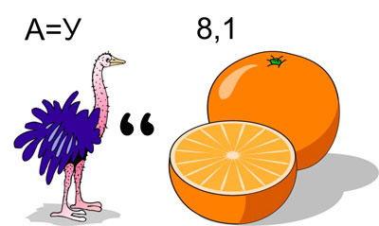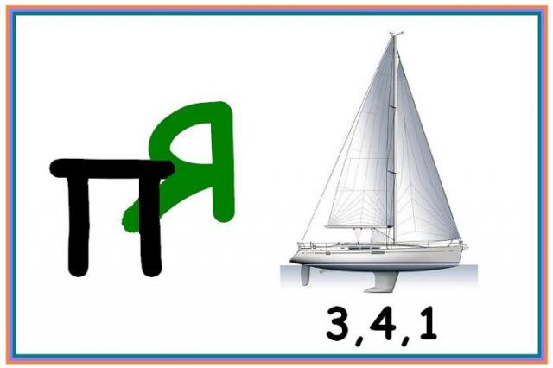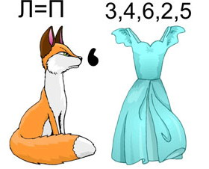  Ответ: __струна______ Ответ: __запятая________ Ответ: __писатель____ | 6 баллов  (по 2 балла за верно отгаданный ребус)

Максимальное количество баллов – 50.

